**Методическая разработка**

# Использование кругов Эйлера

**на занятиях по развитию логического мышления у дошкольников**

**Познавательное развитие**

**Аннотация**

В этом методическом материале мы представляем способы использования кругов Эйлера на занятиях по развитию логического мышления у дошкольников.

[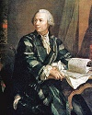](http://uznavaka.ru/wp-content/uploads/2014/08/E-jler.jpg) Леонард Эйлер 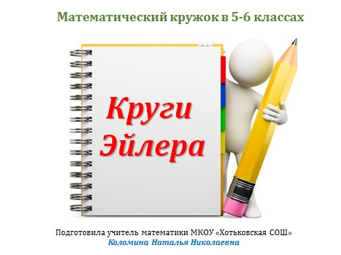

**Круги Эйлера** были изобретены Леонардом Эйлером в 18 веке и с тех пор широко используются в математике, логике и в различных прикладных направлениях. Круги Эйлера – это геометрическая схема, с помощью которой можно наглядно отобразить отношения между понятиями или множествами объектов.

Круги Эйлера – это схемы, которые позволяют изобразить наглядно отношения между подмножествами и пересечение, и объединение множеств. При решении некоторых задач метод Эйлера просто незаменим и значительно упрощает рассуждение.

Модели кругов Эйлера – просты и наглядны, поэтому они с большим успехом  могут быть использованы для развития логики у детей дошкольного возраста. Построение и использование моделей в большей степени способствует развитию логических способностей у дошкольников. Учитывая простоту и наглядность модели кругов Эйлера, она может быть с успехом использована в детском саду на занятиях по развитию логического мышления. И действительно, многие программы развития дошкольников предусматривают знакомство и использование кругов Эйлера. Так, в программе «Одаренный ребенок», представляющей собой вариацию программы «Развитие», большое внимание уделяется работе с круговой моделью Эйлера. Создатели программы полагают, что построение и использование наглядных моделей в максимальной степени способствует развитию умственных способностей дошкольников. Если ребенок научится строить модели, отражающие обобщенные, существенные черты множеств объектов, он получит в свои руки инструмент, с помощью которого в дальнейшем сумеет познавать и конструировать действительность. Именно поэтому большое количество образовательных ситуаций в старшей и подготовительной группе посвящено овладению действием наглядного моделирования с помощью кругов Эйлера.

## Используя круги Эйлера, дошкольникам можно продемонстрировать все варианты расположения множеств относительно друг друга.

Когда ребенок учится строить модели, которые отражают обобщенные схемы объектов, то он учится таким образом познавать и конструировать действительность. Это поможет в дальнейшем детям самостоятельно выбирать оптимальное решение задач. Используя круги Эйлера, дети учатся находить объекты, обладающие сразу несколькими признаками, в отличие от остальных. Поэтому мы большое внимание уделяем овладению моделирования при помощи кругов Эйлера. Подавать задания для дошкольников надо в форме игры. У дошкольников преобладает игровая деятельность, поэтому усвоение материала лучше происходит в игровой форме. Старшим дошкольникам уже понятны круги Эйлера.

В школе тоже очень много интереснейших задач можно решать с помощью кругов Эйлера.

# Образовательные ситуации по развитию логического мышления у дошкольников с использованием кругов Эйлера

Пусть два круга определяют два множества объектов, где каждое из множеств, сформировано по какому-либо признаку. Рассмотрим возможное взаимное расположение этих кругов. Если ни один объект из первого множества не входит во второе множество, то круги будут непересекающимися (Рис. 1(а)). Такая ситуация возникнет, например, если в первом круге будут находиться живые объекты, а во втором – неживые. Когда какие-либо объекты входят и в первое множество, и во второе – круги будут пересекаться, и упомянутые объекты будут лежать в пересечении кругов (Рис. 1(б)). Это возможно, например, если в первое множество входят все желтые предметы, а во второе – фрукты. Тогда в пересечении будут находиться бананы, желтые яблоки,… - все фрукты желтого цвета. Наконец, если все объекты первого множества входят и во второе множество, то модель будет представлять собой вложенные круги (Рис. 1(в)). Такая ситуация возможна, если, например, большой круг представляет собой всех животных, а маленький – домашних животных.

[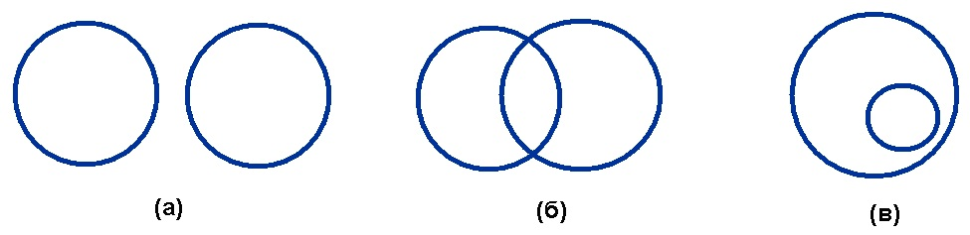](http://det-sad1511.ru/upload/storage/eiler1.jpg)  
**Рис. 1**: а) Непересекающиеся круги; б) Пересекающиеся круги; в) Один круг вложен в другой.  
[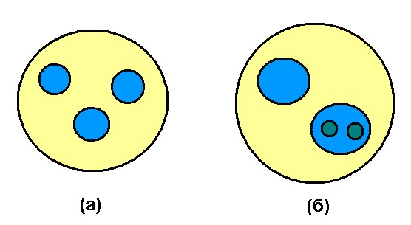](http://det-sad1511.ru/upload/storage/eiler2.jpg)   
**Рис. 2:**

а) Желтый круг – транспорт, голубые круги – наземный, водный и воздушный транспорт; б) Желтый круг – животные, голубые круги – домашние и дикие животные, зеленые круги – травоядные и хищные животные.  
Основное внимание в программах «Развитие» и «Одаренный ребенок» уделяется моделированию классификационных отношений между понятиями, которые определяются с помощью вложенных или непересекающихся кругов. Дети учатся строить довольно сложные модели с несколькими кругами, вложенными в один (два уровня обобщения – Рис. 2(а)), или даже с несколькими кругами, вложенными один в другой (три и более уровня обобщения – Рис. 2(б)).  
Задачам же на использование пересекающихся кругов уделяется много меньше времени и внимания. А ведь именно такие задачи требуют от детей умения находить объекты, обладающие, в отличие от остальных, не одним, а сразу несколькими признаками. И именно с помощью пересекающихся кругов решается целый класс интереснейших логических задач в школе. Кроме того, использование однотипных моделей (вложенных кругов) может привести к тому, что однажды дети просто не увидят возможность построения другой, более подходящей к данной ситуации модели.   
Мы полагаем, что детям необходимо продемонстрировать все варианты расположения двух множеств относительно друг друга. Это будет «взгляд сверху», который в дальнейшем даст детям возможность самостоятельно выбирать оптимальную для решения конкретной задачи модель. Вспомним принципы развивающего обучения Давыдова, который говорил о том, что начинать обучение надо не с частных случаев, а с общей модели. В нашей ситуации, общей моделью будут разнообразные положения двух кругов, отражающие отношения между множествами. Именно эту модель мы и хотим представить детям в предлагаемой ниже образовательной ситуации.   
**Программное содержание:**Овладение действием наглядного моделирования отношений между двумя множествами объектов с помощью кругов Эйлера.  
**Материал:** 2 кольца (круга) разной величины. Наборы карточек:   
1. Кукла, мячик, корабль, машина и самолет. Примечание: кукла, мячик и машина голубого цвета.  
2. Яблоко, груша, банан, помидор, огурец.  
**Ход занятия:** Дети полукругом рассаживаются за столом. Перед ними выкладываются карточки из первого набора и два кольца.   
- Ребята, перед вами несколько карточек с предметами. Пожалуйста, в один круг положите карточки с игрушками, а в другой – карточки, на которых изображен транспорт.  
Обычно, с этим заданием никаких проблем у детей не возникает. Мячик и кукла быстро выкладываются в один круг, а корабль, машина и самолет – в другой. Вынимаю карточки из кругов и вновь раскладываю их перед детьми.  
- Ребята, а теперь попробуйте разложить карточки так, чтобы в одном круге был транспорт, а в другом – все голубые предметы.   
Часто дети, не долго думая, выкладывают карточки так же, как и в первый раз – транспорт попадает в один круг, а игрушки (они все голубого цвета) – в другой. В этом случае, необходимо обратить внимание детей на то, что машина у нас голубого цвета, и поэтому ее тоже следовало бы положить в круг с голубыми предметами. Дети послушно перекладывают машину в указанный круг. Иногда какой-нибудь наблюдательный ребенок замечает, что теперь машина не попадает в круг с транспортом (если это не произойдет, необходимо самой обратить внимание детей на возникшее противоречие). И разгорается дискуссия. Одни дети снова тянут машину в круг с кораблем и самолетом, на основании того, что все это - транспорт, другие говорят, что надо оставить ее с куклой и мячиком, поскольку она голубая. Здесь важно обратить внимание дошколят, что если положить машину только в один круг, то задача будет решена неверно. Надо разместить карточку с машиной так, чтобы она была и в одном круге, и в другом.   
- Как вы думаете, ребята, что же нам делать? Как положить машину одновременно и в один круг, и в другой?  
Ребята задумываются и начинают выдвигать свои предложения. Одни говорят, что карточку можно разрезать.   
– Но тогда в каждый круг попадет не целая машина, а ее половинка.   
Другие кладут карточку так, чтобы она частично лежала и в одном круге, и в другом (Рис.3). – Но тогда у нас опять в круге не вся машина, а только ее часть.   
 [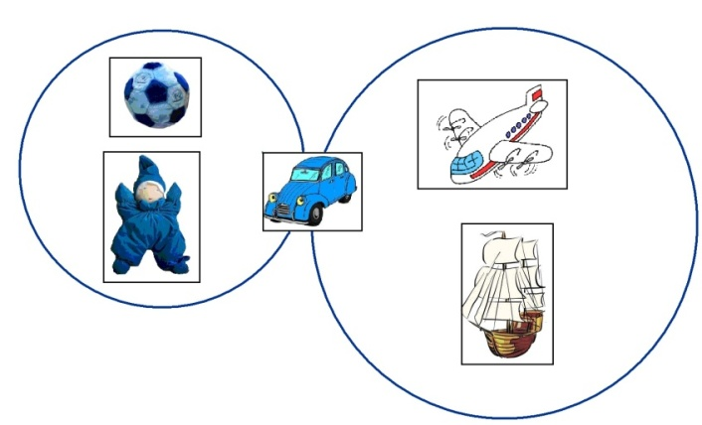](http://det-sad1511.ru/upload/storage/eiler3.jpg)   
**Рис. 3:** Одна из попыток детей поместить карточку с машиной и в один круг, и в другой.

**Рис. 4:** В одном из кругов находятся карточки с голубыми предметами, в другом – карточки с транспортом. В пересечении лежит голубая машина.

- Ребята, а что если немного сдвинуть круги?   
Медленно придвигаю один круг к другому так, чтобы один из них частично наложился на другой, образуя общее для двух кругов пространство (Рис. 4). Обычно после этого следует минута молчания. А потом один или несколько детей с горящими глазами хватают машину и кладут ее в пересечение. Ребята бурно радуются сделанному открытию. Если этого не происходит, я сама кладу пароход в пересечение.  
- Смотрите, ребята, теперь у нас пароход лежит в круге с транспортом и в круге с голубыми предметами (обвожу соответствующие круги пальцем).   
Когда эмоции детей утихнут, предлагаю им следующую задачу.  
- А теперь попробуйте положить в один круг транспорт, а в другой – все неживые предметы.  
Обычно, дети оставляют круги в том же положении, что они лежали ранее (с пересечением). В один круг они кладут все неживое, в пересечении – оказывается транспорт (Рис.5).

[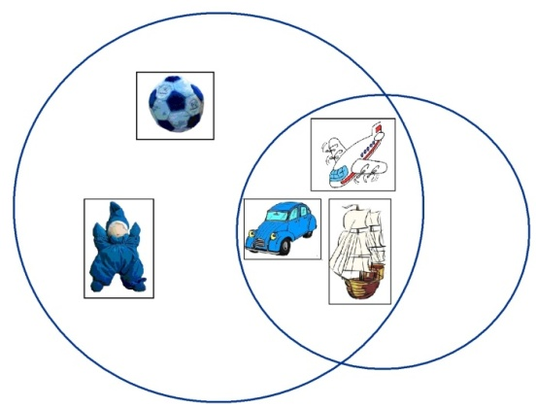](http://det-sad1511.ru/upload/storage/eiler5.jpg)  
**Рис. 5:** В один из кругов дети положили карточки с неживыми предметами, в пересечении кругов находятся карточки с транспортом.  
Обращаю внимание ребят на то, что транспорт не может быть живым, он всегда будет находиться в круге с неживыми предметами. Поэтому вместо пересечения двух кругов, можно положить маленький круг в большой (Рис.6).  
 [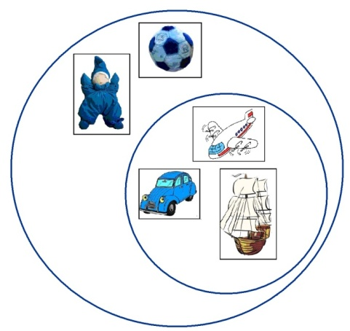](http://det-sad1511.ru/upload/storage/eiler6.jpg)   
**Рис. 6:**Круг с транспортом вложен в круг с неживыми предметами.

- Ребята, давайте теперь вместе вспомним, как мы сегодня по-разному раскладывали два круга. В первой задаче у нас круги лежали вот так (кладу круги на расстоянии друг от друга), у них не было общей части. Помните, в один из кругов мы положили транспорт, а в другой – игрушки? Во второй задаче у нас была карточка, которая лежала и в одном круге, и в другом (кладу один круг на другой так, чтобы образовалось пересечение). А в третьей задаче маленький круг у нас полностью лежал в большом (демонстрирую).   
- А сейчас я раздам вам новые карточки. Подумайте, как нужно будет разместить круги, чтобы решить задачу.

**Задачи для второго набора карточек:**  
1. Разложить карточки так, чтобы в одном круге лежало все съедобное, а в другом – фрукты (один круг вложен в другой).  
2. Разложить карточки так, чтобы в одном круге были фрукты, а другом – овощи (непересекающиеся круги).  
3. Разложить карточки так, чтобы в одном круге были все фрукты, а в другом – все круглые предметы (пересекающиеся круги, в пересечении – карточка с яблоком).

Во время следующих занятий детям можно предлагать и более сложные задачи, когда в пересечении двух кругов может оказаться не одна, а несколько карточек.

**Круги Эйлера**

**(упражнения на классификацию)  
примеры**

Уважаемые коллеги!

Усложняйте развитие логического мышления с кругами Эйлера! Решение этих задач сформирует у дошкольника операции сравнения и анализа, а также научит вычленять существенные признаки предметов. Решение простейших задач с кругами Эйлера с разъяснениями взрослых доступно детям с 4 лет, а самостоятельное – уже с 5 (при условии, что не читающим детям взрослые прочитывают надписи в кругах). Разновидностей таких задач на логическое мышление несколько.

  Определение предмета, подходящего под описания кругов. Каждой из пересекающихся окружностей присваивается какое-либо качество. Ребенку необходимо найти объект, подходящий под описание тех кругов, которые имеют общее пересечение.

  Определение логических кругов, которые описывают объект. Важно обратить внимание ребенка на те, качества, которые присущи объекту всегда, а не иногда. К примеру, банка только иногда, при условии, что в ней хранят варенье, бывает сладкой. Но она всегда стеклянная.

  Выделение лишнего логического круга. В этом типе задач необходимо исключить круг, описание которого не подходит к объекту.

|  |  |
| --- | --- |
| - [Какое слово подходит к описанию.](http://uznavaka.ru/kakoe-slovo-podhodit-k-opisaniyu/)  - [Кто подходит под описание.](http://uznavaka.ru/kto-podhodit-pod-opisanie/)  [Какое слово подходит к описанию](http://uznavaka.ru/wp-content/uploads/2014/10/Kakoe-slovo-podhodit-k-opisaniyu22.jpg)  Ответ: Подходят слова «пятнистый, «высокий»  Это животное не подходит под описание одного круга. | [Кто подходит под описание.](http://uznavaka.ru/kto-podhodit-pod-opisanie/)  [Кто подходит под описание](http://uznavaka.ru/wp-content/uploads/2014/10/Kto-podhodit-pod-opisanie.jpg)  Ответ: Это животное не подходит под описание данного круга. |
| [Кто подходит под описание.](http://uznavaka.ru/kto-podhodit-pod-opisanie/)  [Кто подходит под описание.](http://uznavaka.ru/wp-content/uploads/2014/10/Kto-podhodit-pod-opisanie.2.jpg)  Ответ: Это животное не подходит под описание данного круга | [Кто подходит под описание.](http://uznavaka.ru/kto-podhodit-pod-opisanie/)  http://uznavaka.ru/wp-content/uploads/2014/07/krugi-e-jlera.-ezhik.jpg  Ответ: Это животное не подходит под описание данного круга |
| Какое животное подходит под описание всех кругов. Раскрась красным цветом кружок рядом с нужным ответом.  круги эйлера  Правильный ответ: слон | Какое животное подходит под описание всех кругов. Раскрась красным цветом кружок рядом с нужным ответом. . http://uznavaka.ru/wp-content/uploads/2014/07/pohozhie-kachestva.jpg  Правильный ответ: медведь |

**Консультация для родителей**

**КРУГИ ЭЙЛЕРА С ГЕОМЕТРИЧЕСКИМИ ФИГУРАМИ**

[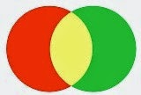](http://4.bp.blogspot.com/-cNoUgrE5vrc/UlvWg1OSXEI/AAAAAAAAAkk/Fkwnh3pWI30/s1600/%D0%BA%D1%80%D1%83%D0%B3%D0%B8+1.jpg)

Уважаемые родители!

Вашему ребёнку уже 6 лет. Заканчивается дошкольное детство. Вы всё чаще думаете о том, что пройдёт ещё немного времени - и ему пора будет идти в школу. Конечно, вы хотите как можно лучше подготовить его к этому серьёзному событию...

  Очень важно умение последовательно и целенаправленно двигаться к поставленной цели.

  Любознательность, развитое мышление и речь - эти качества не менее важны, чем умение читать и писать. Их надо развивать в ребёнке в первую очередь.

  Игра с кругами Эйлера специально направлена на развитие логического мышления, внимания, которые интенсивно формируются к концу дошкольного детства.

  Дайте ребёнку возможность быть активным и самостоятельным, и тогда у него появиться уверенность в себе, которая поможет в дальнейшем многого добиться в жизни. Самое главное во время совместной игры отмечайте все достижения ребёнка и не акцентируйте недостатки, хвалите за успехи и не ругайте за ошибки.

Перед вами круги Эйлера. В эту игру можно играть с одним ребёнком, а можно и с несколькими. А ещё лучше играть всей семьёй, хоть на несколько минут откладывая свои дела. Радость, которую вы доставите ребёнку, станет и вашей радостью, а проведенные вместе приятные минуты помогут вам сделать добрее и веселее совместную жизнь.

Так давайте поиграем! Нужно найти лишнюю фигуру. Удачи!

[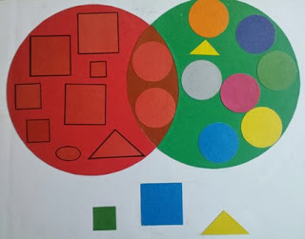](http://3.bp.blogspot.com/-VtrnmknTs1c/UlvV-_3t6hI/AAAAAAAAAkc/1rIWs_krfME/s1600/IMG1051.jpg)

Ведущий: Какие фигуры расположены в красном  круге, но вне зелёного круга?

Ответы детей:В красном круге, но вне зелёного круга – все красные фигуры.

Ведущий: В зелёном круге, но вне красного круга?

Ответы детей: В зелёном круге, но вне красного круга – все круглые фигуры.

Ведущий: Какие фигуры расположены в области пересечения двух кругов?

Ответы детей: В области пересечения двух кругов Эйлера расположены фигуры, обладающие двумя общими признаками.

Ведущий: Какими двумя общими признаками обладают фигуры, расположенные в области пересечения двух кругов Эйлера?

Ответы детей: Фигуры имеют красный цвет и  круглую форму.

Ведущий: Какие геометрические фигуры лежат вне кругов?

Ответы детей:Вне кругов Эйлера расположены все фигуры – не красные и не круглые: синие, жёлтые, зелёные, треугольные,  квадратные.

Ведущий: Ребята, какая фигура лишняя?

Ответы детей: Жёлтый треугольник.

Ведущий:  Куда мы расположим желтый треугольник?

Ответы детей: Жёлтый треугольник мы расположим вне кругов.

Ведущий:Ребята посчитайте, пожалуйста, сколько кружков расположено в зелёном круге Эйлера, но вне красного круга.

Ответы детей: В зелёном круге Эйлера, но вне красного круга расположено 7  кружков.

Ведущий: Посчитайте теперь количество квадратов в красном круге Эйлера, но вне зелёного круга. Сколько у вас получилось квадратов?

Ответы детей:6 квадратов.

Ведущий:Дети, как вы думаете,  больше кружков или квадратов?

Ответы детей:Кружков больше, чем квадратов.

Ведущий: На сколько кружков больше?

Ответы детей:Кружков больше на один, чем квадратов.

Ведущий: А квадратов больше или меньше, чем кружков?

Ответы детей:Квадратов меньше, чем кружков на один.

**Упражнения на классификацию** «Три обруча»  
Материал:лист бумаги А4 с тремя кругами, наклейки геометрических фигур.

Задание детям: Разложить фигуры по цвету, форме, размеру.

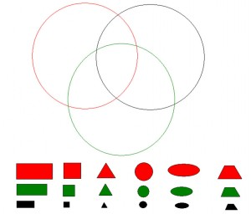

Сайт, на котором можно скачать задания для детей с Кругами Эйлера

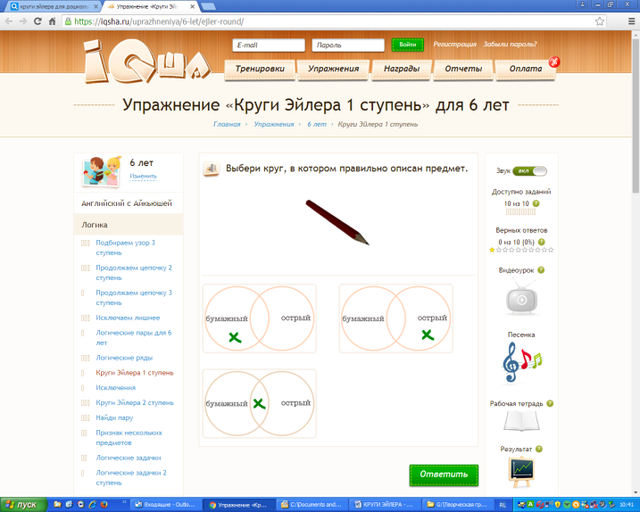 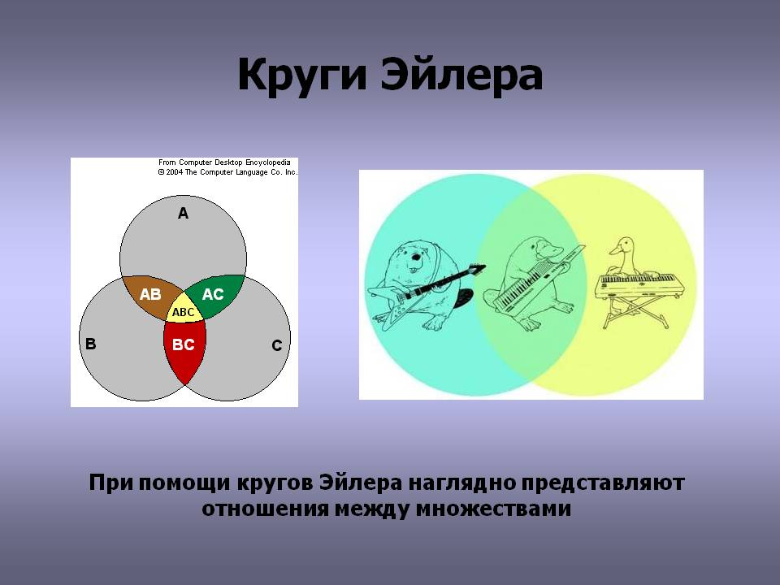

Выводы:

При помощи кругов Эйлера можно наглядно представить детям дошкольного возраста отношения между множествами.